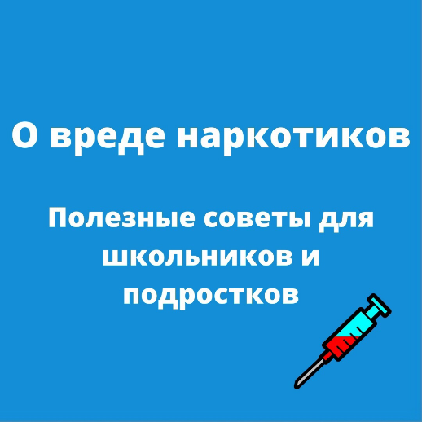
Какой вред от наркотиков?
Наркоманы редко переживают 30-летний возраст. Обычно наркоманами делаются люди, у которых наблюдается упадок физических и душевных сил для того, чтобы бороться в жизни за свое место под солнцем.
Абсолютно все исследователи (будь то врачи, социологи, педагоги и т. д.) сходятся во мнении, что наркомания наиболее опасна в подростковом возрасте, когда у человека только еще формируется мировоззрение.
Один из американских наркологов Р. Христофсен пишет: «Я ни разу не встречал хронического наркомана в возрасте более 30 лет. Дело заключается в том, что человек начинает употреблять наркотики в восемнадцать лет и к двадцати годам становится «хроником», то есть нуждается в ежедневном потреблении своего допинга, шансов дожить до тридцати у него практически нет, даже если до начала своего пагубного пристрастия он отличался атлетическим здоровьем».
Наркомания — это очень страшная болезнь, так как она выражается в болезненной зависимости от каких бы то ни было наркотических средств — будь то лекарства, анаша или же более тяжелые наркотики.
Наркоман в поисках денег на очередную дозу может пойти абсолютно на все — воровство, обман, а в некоторых случаях и на убийство. Как только он примет наркотик, ему становится немного легче. Именно за такое непродолжительное облегчение наркоман, зачастую даже сознательно, лишает себя всех остальных радостей жизни.
Принимая наркотик, наркоман попросту подписывает себе смертный приговор. Однако наркотические вещества очень дорогостоящие. И те, кто занимается их распространением, получают от этого колоссальные деньги. Честным трудом подобных денег не заработаешь, однако наркоторговцам всегда нужны покупатели на их товар, которые будут готовы выложить любую сумму за дозу так необходимого им вещества. При этом они пускаются в самые разные изощрения, чтобы человек впервые попробовал наркотик.
Часто первая доза продается за незначительную сумму или же вовсе дается бесплатно. Наркоторговцы могут нарочно заслать своего агента в компанию подростков или школьников, чтобы он их «посадил на иглу». Они полны решимости сделать что угодно, чтобы хотя бы один их знакомый начал принимать или хотя бы раз попробовал эту отраву. Даже первая доза наркотика может оказаться смертельной.
Наркотик убивает самых сильных, умных и волевых людей. С ним справиться не может почти никто. Наркотики — это беда для здоровья.
Дети и подростки очень часто стали умирать из-за передозировки наркотиков. Распространенность наркоманов среди детей и подростков — беда очень большого количества родителей.
Происходит так, что из-за привыкания наркотик перестает давать наркоману эйфорию и становится просто необходимым для выживания в принципе. Тогда это наркотическое вещество становится лишь средством для устранения агрессивности, злобы, тоски и апатии.
Под постоянным воздействием наркотических веществ человек становится все более и более замкнутым, грубым, утрачивая родственные, дружеские и другие социальные связи, утрачивая практически все культурные и моральные ценности. Все это становится возможным из-за ярко выраженных нарушений в центральной нервной системе и мозге.
Именно мозг — главная мишень наркотических средств. Многими учеными уже давно была установлена связь между нормальной деятельностью головного мозга и продолжительностью жизни. Также было выяснено, что все нарушения в деятельности центральной нервной системы приводят к тому, что нарушается жизнедеятельность многочисленных органов и систем. Чем раньше приобщается организм к воздействию наркотических средств, тем гибельнее воздействие будет оказываться на него.
В России запрещено хранить наркотики — даже небольшие дозы. Это преследуется по закону. Никогда не прикасайся к наркотикам, не бери их, не клади к себе в карман, нигде не прячь. Учти, что наркомания — это болезнь, которая полностью меняет человеческую личность, делая человека подлым. Наркоман может дать наркотик на хранение и сам же донести на тебя, чтобы отвести от себя подозрение.
Ни под каким предлогом не пробуй наркотик. Если же это все-таки с тобой произошло, то откажись от следующей дозы, чтобы не вызывать привыкание. Если же ты чувствуешь, что попал в сети наркомании, сразу же посоветуйся с теми из взрослых людей, кому ты доверяешь или обратись на телефон доверия: 8 800-7000-183
ПОМНИ, КАКОЙ ВРЕД ПРИНОСЯТ ЧЕЛОВЕКУ НАРКОТИКИ!
БУДЬ ВНИМАТЕЛЕН И ОСТОРОЖЕН!

